《流程规范化管理》 课程大纲
---- 邱加洲老师实战技能培训
为了帮助企业管理人员正确认识流程管理理论，掌握流程管理的优化技术和实施方法，本课程用中外企业实施流程管理正反经验，寻找一条适合自己企业的流程优化路径和实施方法；通过互动参与，掌握流程管理的基本知识，领会流程管理的创新观念，掌握流程管理的基本原则，懂得流程管理的结构分析方法和活动梳理方法，具备流程组织管理水平，学会制作流程图。并从战略角度帮助企业管理人员深刻领悟流程管理的作用和意义。
一、培训对象
企业总经理、总监、中高层管理干部
二、培训天数
课时：一天
三、课程特点：
理论联系实际，讨论与操作结合，让参与人员真正掌握流程优化设计技术。
课程确定前，需企业提供存在的问题，并列十个或更多，以便讲课有的放矢。
四、培训内容
一、企业管理现状
1、任务吃不了，能力吃不饱， 生产不均衡，物流乱糟糟
2、加班又添哨，质量保不了， 短缺不配套，交货难协调
3、生产周期长，效率往下掉， 库存堆得高，资金占不少
4、成本失调控，盈亏不知道， 信息不共享，数据到处找
5、管理不规范，奖惩和事佬， 市场变化快，怎能不苦恼
二、流程与规范辨析
1、什么是流程
2、流程的作用
3、什么是规范
4、规范的意义
三、流程管理的创新理论
1、三个基本前提
2、三个观念转变
3、流程四级分类
4、流程创新方法
四、流程优化设计的技术方法
1、流程软件介绍
2、流程制作方法
3、现实工作的归纳梳理
4、简洁高效的流程优化
5、流程说明文件的撰写要领
八、流程技术运用（流程结构管理；流程活动管理；流程组织管理；流程责任落实）
五、流程管理的配套工程
1、组织权责明确
2、建立健全岗位工作标准
3、完善企业制度规范
4、优化完善企业文化
练习与测试：

培训方法：
讲演、案例分析、小组讨论、练习、测试、点评、角色扮演、观摩学习、游戏
（讲师讲解 40% + 案例讨论20% + 点评10％+ 其它 30％）
培训方式： （采用 ‘参与互动’培训方式）
系统理论、模型工具、方法技巧、案例剖析、真实故事、问题思考、趣味测试、角色扮演等
培训特点：‘旁征博引，深入浅出，幽默风趣，回味无穷’
阅历丰富，知识面广，主题明确，实用性强，活泼生动，形象佳，集实战派与学院派双重特点，寓演、讲与互动为一堂。强化现场气氛，达成培训预期目标；且寓教于乐，运用多学科底蕴，声情并茂、跌宕起伏地把理论、实践、知识、技巧、方法和工具融入课程，巧妙实现艺术与互动结合的最佳培训效果。
案例说明
1、森宝集团物流配送流程规划
2、威龙实业服装生产业务流程与外协加工流程设计
3、长立鞋业研发流程设计
4、华阳超纤配方开发与生产流程规范设计
5、环球石材业务与生产系统流程规范化设计
6、港龙集团项目管理与集团管控流程设计
7、路达卫浴研发与生产管理流程优化

流程规范实施与应用策划
一、高层领导对管理流程设计在整个企业管理中的逻辑关系理解（实施方法：培训）
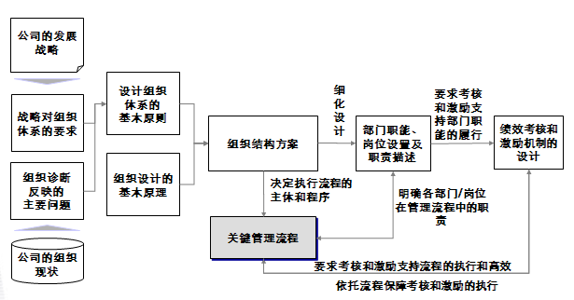
二、现有业务流程及管理现状调研（实施方法：内部调查、专家访谈、讨论会、座谈会）
部门 | 职责 | 工作内容 | 诊断问题描述
研发部 | 新产品开发
 | 材料开发
 | 供应商开发

三、流程优化方法与技巧实施（S（Simplify）简化、I（Integrate）整合和A（Automate）自动化）。
清除 | 简化 | 整合 | 自动化
- 过量产出  - 活动间的等待  - 不必要的运输  - 反复的加工  - 多余库存  - 缺陷、失误  - 活动重复  - 活动的重组  - 反复的检验  - 跨部门的协调 | - 表格  - 程序  - 沟通  - 物流 | - 活动  - 团队  - 顾客(流程上游方)  - 供应商(流程下游方) | - 脏活  - 累活  - 乏味的活  - 数据采集  - 数据分析  - 数据传输
四、规范化流程设计（实施方法：VISIO法）
实例

五、流程优化应用推广
1、组织架构与职责明晰化
2、制度、表单规范化
3、团队协作与绩效提升
4、规范化、绩效化团队文化形成

